**ПРОГРАММИРУЕМЫЙ МОДУЛЬ РАСШИРЕНИЯ**

**DEVICE PICµBASIC LOGIC CONTROLLER**

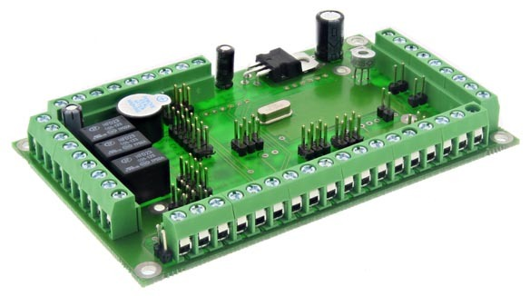

**Общее описание**

Модуль DEVICE PICµBASIC LOGIC CONTROLLER предназначен для автономной работы, как самостоятельное устройство, или как подчиненный модуль WEB PICµBASIC и USB PICµBASIC контроллеров или MODBUS RTU MASTER устройств. Модуль поставляется со встроенным интерпретатором языка PICµBASIC. Имеет интерфейс RS485 MODBUS RTU для связи с управляющей системой.

Полностью поддерживается удаленное управление, программирование и обновление прошивки через сеть. Простой интерфейс обмена данными с MODBUS RTU MASTER на уровне переменных BASIC.

По сути - это универсальный контроллер для тех, кто хочет автоматизировать разные процессы и создавать собственные устройства. Не важно, будет ли это система «Умный дом», или термостат, или измеритель и индикатор напряжения, или охранная система с контролем доступа – это все по силам. И все это можно программировать самостоятельно, не вникая в особенности микроконтроллеров и за короткое время, благодаря встроенному интерпретатору языка PICµBASIC с поддержкой различных периферийных устройств и интерфейсов. Он одинаково подходит и для создания термометра и для управления небольшим станком или оборудованием или теплицей. Данный контроллер представляет собой небольшое устройство, позволяющее решать задачи управления, регулирования сбора информации, отправки или получения команд по сетевым интерфейсам и отображать информацию на ЖКИ дисплее.

Оперативный контроль и управление осуществляется через Web интерфейс с компьютера, планшета, телефона через обычный браузер при применении модуля WEB PICµBASIC .

  Контроллер представляет собой несложное устройство на базе микроконтроллера, со встроенным интерпретатором языка PICµBASIC с открытой архитектурой. Для написания и загрузки программ достаточно BASIC-терминала. Область применения контроллера - разработка устройств непрофессионалами в области программирования, промышленное, любительское и учебное использование. Управляющая программа пользователя представляет собой текст на языке Бейсик в энергонезависимой памяти. Задачей контроллера является интерпретация и исполнение команд этого языка. Как и традиционный ПЛК, он имеет дискретные, аналоговые входа/выхода и коммуникационные интерфейсы, которые могут использоваться для связи с другими устройствами или источниками/приемниками информации.

Контроллер предназначен для быстрой разработки устройств, прежде всего непрофессионалами, людьми, которые представляют что нужно сделать, но не имеют возможности тратить время на полный цикл разработки оборудования.

Модуль оснащен:

* Интерфейс RS232(uart)/RS485 MODBUS RTU 115200 8N1
* Интерфейс RS232(uart)/RS485 1200-115200 8N1
* 13 универсальных линий ввода/вывода, назначение задается пользователем
* 4 аналоговых входов 10бит 0-5вольт, два из них могут быть 0-5V или 0-10V или 0-20 мА
* 2 выхода ШИМ, один из них имеет подключаемый мощный выход, также используются как аналоговые выходы 0-10V
* Часы , 8 каналов таймера
* ЖКИ символьный дисплей HD44780 + 5 кнопок (опционально)
* Аудио выход - динамик с возможностью отключения. Аудиовыход - нотный стан 5 октав
* Интерфейс шины 1-Wire с поддержкой DS1990,DS18B20 - 2 канала
* Интерфейс датчика DHT22
* Интерфейс RFID Em Marine - 2 канала
* Счетчик импульсов до 10МГц
* Генератор прямоугольных импульсов до 7 МГц
* Три подключаемых релейных выхода «сухой контакт»

Язык программирования - встроенный интерпретатор PICµBASIC

Энергонезависимая память программ пользователя, кбайт 32

Среднее время исполнения простых операторов, мкС, 80

Память переменных пользователя (ОЗУ) кбайт, 1

Энергонезависимая память данных пользователя кбайт, 1

Питание осуществляется от источника постоянного тока напряжением 12 вольт 150мА. Входа/выхода мультиплексированы с различными функциональными блоками и конфигурация задается перемычками на плате и/или настройками из программы.

Дополнительно могут быть подключены различные модули расширения интерфейсов, датчиков, исполнительных устройств.